Konsolidovaná

výročná správa
Obce
Veľký Ďur
za rok 2020
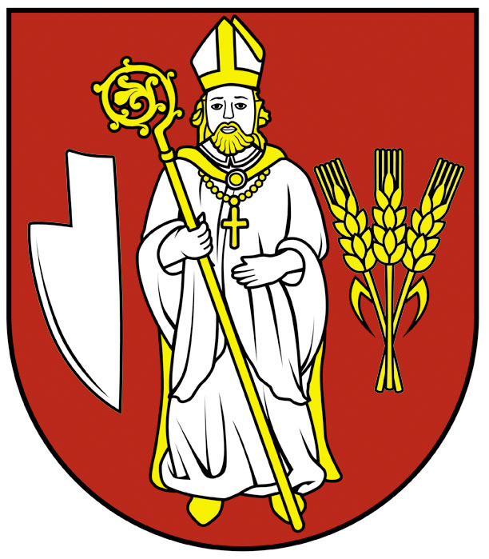

Ing. Peter Benko
starosta obce

OBSAH str.
- Úvodné slovo starostu obce 3
- Identifikačné údaje obce 3
- Organizačná štruktúra obce a identifikácia vedúcich predstaviteľov 4
- Poslanie, vízie, ciele 6
- Základná charakteristika konsolidovaného celku 6
5.1. Geografické údaje 6
5.2. Demografické údaje 7
5.3. Ekonomické údaje 7
5.4. Symboly obce 7
5.5. Logo obce 8
5.6. História obce 8
5.7. Pamiatky 8
5.8. Významné osobnosti obce 9
- Plnenie úloh obce (prenesené kompetencie, originálne kompetencie)
6.1. Výchova a vzdelávanie 9
6.2. Zdravotníctvo 9
6.3. Sociálne zabezpečenie 9
6.4. Kultúra 10
6.5. Hospodárstvo 10
- Informácia o vývoji obce z pohľadu rozpočtovníctva 11
7.1. Plnenie príjmov a čerpanie výdavkov za rok 2020 12
7.2. Prebytok/schodok rozpočtového hospodárenia za rok 2020 12
7.3. Rozpočet na roky 2020 - 2022 13
- Informácia o vývoji obce z pohľadu účtovníctva za konsolidovaný celok 13
8.1. Majetok 13
8.2. Zdroje krytia 14
8.3. Pohľadávky 14
8.4. Záväzky 14
- Hospodársky výsledok za rok 2020 - vývoj nákladov a výnosov
za konsolidovaný celok 15
- Ostatné dôležité informácie 17
10.1. Prijaté granty a transfery 13
10.2. Poskytnuté dotácie 18
10.3. Významné investičné akcie v roku 2020 18
10.4. Predpokladaný budúci vývoj činnosti 18
10.5 Udalosti osobitného významu po skončení účtovného obdobia 18
10.6. Významné riziká a neistoty, ktorým je účtovná jednotka vystavená 18

- Úvodné slovo starostu obce

V roku 2020 sme zabezpečovali chod samosprávy obce tak, aby sme čo najviac uspokojili potreby našich občanov, hoci takmer celý rok bol poznamenaný pandémiou COVID-19. Dokončila sa rekonštrukcia telocvične a začala sa rekonštrukcia elektroinštalácie Základnej školy, kde budú práce pokračovať aj v roku 2021. V nasledujúcom roku sa chceme zamerať hlavne na plnenie zákonom stanovených povinností obce s cieľom vychádzať v ústrety požiadavkám občanov, snažiť sa o vytvorenie príjemného a spokojného života pre všetkých občanov ako aj návštevníkov našej obce. Chcem poďakovať všetkým tým spoluobčanom, ktorí svojou prácou prispeli k zveľaďovaniu našej obce.
Ing. Peter Benko
starosta obce
- Identifikačné údaje obce

Názov: Obec Veľký Ďur
Adresa: Obecný úrad, Hlavná 80, 935 34 Veľký Ďur
Tel. a fax: 036/6331700
e-mail : starosta@velkydur.sk
web: www.velkydur.sk
Okres: Levice
IČO: 307645
DIČ: 2021218760
Právna forma: právnická osoba

- Organizačná štruktúra obce a identifikácia vedúcich predstaviteľov
Obecný úrad je výkonným orgánom obecného zastupiteľstva a starostu obce, zabezpečuje organizačné a administratívne veci. Prácu obecného úradu organizuje starosta obce.

Starosta obce: Ing. Peter Benko
Zástupca starostu obce: Milan Záhumenský
Hlavný kontrolór obce: Adriana Szántó

Obecné zastupiteľstvo:
Dušan Baláž, poslanec
Marián Beňo, poslanec
Miroslav Burša, poslanec
Dušan Čaplák, poslanec
Jozef Kováč, poslanec
Martin Mozdík, poslanec
Ing. Viera Obertová, poslankyňa
Lucia Štimelová, poslankyňa

Komisie
OZ má zriadené komisie:
- Komisia finančná, výstavby a rozvoja
- Komisia kultúry, školstva a športu
- Komisia na ochranu verejného záujmu pri výkone verejných funkcií

Obecný úrad:
Zamestnanci obecného úradu:

Priemerný počet zamestnancov je 21.

OcÚ - Renáta Havalová - finančná účtovníčka, matrikárka,
Alžbeta Foltánová - dane, poplatky, evidencia obyvateľstva, pokladňa
Eva Kirchnerová - mzdová účtovníčka. overovanie, korenšpodencia, zapisovateľka
Angela Šimeková - upratovačka, údržba zelene
Jozef Jónáš - vodič, údržbár
Adriana Szántó - kontrolórka
Tibor Decsy - pracovník

Milan Kramár - sezónny pracovník
Ján Lénart - sezónny pracovník

MŠ - Lucia Škorková, DiS - riaditeľka
Bc.Renáta Tamásová - učiteľka
Lubica Klenková - učiteľka
Otília Kocianová - učiteľka
Silvia Senešiová - asistentka učiteľa
Emerencia Ferencová - upratovačka

ŠJ - Olívia Sujová - kuchárka
Erika Obertová - pomocná sila v kuchyni
Iveta Števárová - vedúca ŠJ

Daniela Kodáková - opatrovateľka
Mária Ladányiová - opatrovateľka

Hlavný kontrolór
Adriana Szántó - kontrolórka obce zvolená do funkcie OZ vo Veľkom Ďure uznesením č.114/12/2020 zo dňa 28.4.2020 na obdobie 6 rokov. V roku 2020 hlavná kontrolórka pracovala v zmysle plánu práce schváleného obecným zastupiteľstvom.

Obec Veľký Ďur je samostatný územný samosprávny a správny celok Slovenskej republiky, združuje osoby, ktoré majú na jej území trvalý a prechodný pobyt. Obec je právnickou osobou, ktorá za podmienok ustanovených zákonom samostatne hospodári s vlastným majetkom a s vlastnými príjmami. Základnou úlohou obce pri výkone samosprávy je starostlivosť o všestranný rozvoj jej územia a o potreby jej obyvateľov.
Obec financuje svoje potreby predovšetkým z vlastných príjmov, dotácií zo štátneho rozpočtu a z ďalších zdrojov. Na plnenie svojich úloh môže použiť návratné zdroje financovania a prostriedky mimorozpočtových peňažných fondov. Na plnenie rozvojového programu obce alebo na plnenie inej úlohy, na ktorej má štát záujem, možno obci poskytnúť štátnu dotáciu. Svoje úlohy môže obec financovať aj z prostriedkov združených s inými obcami, so samosprávnymi krajmi a s inými právnickými a fyzickými osobami.
Majetkom obce sú veci vo vlastníctve obce a majetkové práva obce. Majetok obce slúži na plnenie úloh obce, má sa zveľaďovať a zhodnocovať a vo svojej celkovej hodnote zásadne nezmenšený zachovať. Darovanie nehnuteľného majetku obce je neprípustné. Majetok obce možno použiť na verejné účely, na podnikateľskú činnosť a na výkon samosprávy obce. Zásady hospodárenia s majetkom obce určuje obecné zastupiteľstvo. Obec môže zveriť svoj majetok do správy rozpočtovej organizácii, ktorú zriadila podľa zákona o rozpočtových pravidlách verejnej správy.
Podiely na daniach v správe štátu upravuje zákon č. 564/2004 Z. z. o rozpočtovom určení výnosu dane z príjmov územnej samospráve a o zmene a doplnení niektorých zákonov.
Dotácie na úhradu nákladov preneseného výkonu štátnej správy sa zabezpečujú prostredníctvom správcu kapitoly štátneho rozpočtu, do ktorého vecnej pôsobnosti patrí výkon štátnej správy, ktorý sa preniesol na obec. Poskytujú sa na základe zákona č. 597/2003 Z. z. o financovaní základných škôl a školských zariadení. Do prijatia prostriedkov štátneho rozpočtu obcou na úhradu nákladov preneseného výkonu štátnej správy môže obec použiť na ich úhradu vlastné príjmy. Po prijatí prostriedkov ŠR obec zúčtuje prostriedky v prospech svojho rozpočtu.
Ďalšie dotácie v súlade so zákonom o štátnom rozpočte na príslušný rozpočtový rok sa zabezpečujú prostredníctvom Ministerstva financií SR alebo správcu rozpočtovej kapitoly ŠR, do ktorého vecnej pôsobnosti patrí činnosť, ktorá sa má financovať.
Obec, ako subjekt verejnej správy zadefinovaný v § 3 zákona č. 523/2004 Z. z. o rozpočtových pravidlách verejnej správy v znení neskorších predpisov, je právnickou osobou zapísanou v registri organizácií vedenom Štatistickým úradom SR podľa zákona č. 540/2001 Z. z. o štátnej štatistike.
Všeobecnou legislatívnou normou upravujúcou účtovníctvo vrátane účtovnej závierky rozpočtových organizácií a obcí je zákon o účtovníctve v znení neskorších predpisov. V zmysle tohto zákona účtujú rozpočtové organizácie a obce v sústave podvojného účtovníctva.
Účtovnú závierku vo všeobecnosti upravuje zákon o účtovníctve v znení neskorších predpisov a definuje ju ako štruktúrovanú prezentáciu skutočností, ktoré sú predmetom účtovníctva, poskytovanú osobám, ktoré tieto informácie vyžadujú, pričom účtovná závierka tvorí jeden celok pozostávajúci zo všeobecných náležitostí a z jednotlivých súčastí – súvahy, výkazu ziskov a strát, poznámok.
Cieľom účtovnej závierky je poskytnúť verný a pravdivý obraz o účtovnej závierke. Informácie v účtovnej závierke sú užitočné, ak sú posudzované z hľadiska významnosti, zrozumiteľné, porovnateľné a spoľahlivé.
Zákon o účtovníctve v znení neskorších predpisov stanovuje povinnosť overenia individuálnej účtovnej závierky a vyhotovenie výročnej správy, ktorej súlad s účtovnou závierkou musí byť tiež overený audítorom. Pre obce to ustanovuje aj § 9 zákona č. 369/1990 Zb. o obecnom zriadení v znení neskorších doplnkov.
Účtovná závierka predstavuje kontinuálny proces činností, ktorých výsledkom je zostavenie účtovných výkazov, vypracovanie poznámok a následné predloženie účtovnej závierky ako celku vrátane všeobecných náležitostí na určené miesta predkladania. Z hľadiska charakteru ich môžeme rozčleniť na účtovnú závierku pozostávajúcu z prípravných prác, uzatvorenia účtovných kníh a zostavenie účtovnej závierky.

Rozpočtová organizácia obce
Základná škola Veľký Ďur

Riaditeľ: PaedDr. Lucia Machová
Adresa: Mochovská 2 , 935 34 Veľký Ďur
Tel. č.: 036/6397215
e- mail : zsvdm4@gmail.com

Počet žiakov: 88
Základná škola Veľký Ďur, Mochovská 4, 935 34 Veľký Ďur s právnou subjektivitou, je v zriaďovateľskej pôsobnosti Obce Veľký Ďur. ZŠ je financovaná zo štátneho rozpočtu a rozpočtu obce .
Jej súčasťou je školský klub detí a školská jedáleň . Školský klub detí a Školská jedáleň sú financované v rámci originálnych kompetencií obce.
Základná škola dostala od KŠÚ Nitra na normatívne výdavky 326 440,58 Eur, nenormatívne výdavky 2 467,37 Eur. Obec poskytla z originálnych kompetencii na ŠKD a ŠJ 52 127,41 Eur. Z ÚPSVaR boli pridelené prostriedky na hmotnú núdzu 8 796,12 Eur.
- Poslanie, vízie, ciele
Poslanie obce: Starostlivosť o všestranný rozvoj jej územia a o potreby jej obyvateľov.
Vízie obce: Želáme si, aby bola obec Veľký Ďur: čistá, bezpečná a atraktívna, spolupracujúca a prosperujúca, so zaujímavými službami a s možnosťami príjemného bývania.
Ciele obce: Vytvorenie podmienok pre ekonomický rozvoj a zvyšovanie životnej úrovne obyvateľov a všestranného zlepšovania kvality jeho života, vytvorenie spoločnosti založenej na trvale udržateľnom rozvoji a kvalitných služieb.

- Základná charakteristika konsolidovaného celku
Obec je samostatný územný samosprávny a správny celok Slovenskej republiky. Obec je právnickou osobou, ktorá samostatne hospodári s vlastným majetkom a s vlastnými príjmami. Základnou úlohou obce pri výkone samosprávy je starostlivosť o všestranný rozvoj jej územia a o potreby jej obyvateľov. Konsolidovaný celok tvorí Obec Veľký Ďur a Základná škola Veľký Ďur.

  - Geografické údaje
Štát | Slovensko
Kraj | Nitriansky kraj
Okres | Levice
Región | Tekov
Nadmorská výška | 180 - 200 m n. m.
Prvá písomná zmienka | 1 205
Rozloha | 22,02 km² (2 202 ha)
Počet obyvateľov k 31.12.2015 | 1328
Starosta | Ing. Peter Benko
Adresa | Obecný úrad, Hlavná 80, Veľký Ďur
PSČ | 935 34

- obec leží vo východnej časti Pohronskej pahorkatiny v doline Ďurského potoka
- 17 km od Levíc a 35 km od Nitry
- v chotári obce je štátna prírodná rezervácia Patanská cerina
- vznikla v roku 1960 zlúčením Horného Ďura, Dolného Ďura a Rohožnice

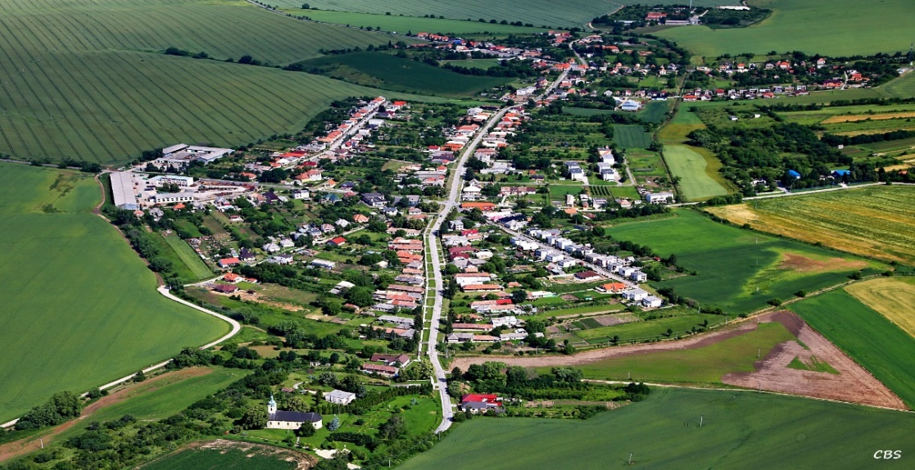
  - Demografické údaje

Počet obyvateľov k 31.12.2020:
V roku → | 2012 | 2013 | 2014 | 2015 | 2016 | 2017 | 2018 | 2019 | 2020
Počet obyv.celk. ↓
k 31.12. | 1300 | 1314 | 1326 | 1317 | 1311 | 1337 | 1304 | 1298 | 1306
Narodení | 11 | 10 | 8 | 12 | 13 | 16 | 14 | 10 | 11
Zomrelí | 22 | 28 | 12 | 17 | 14 | 10 | 23 | 27 | 19
Prihlásení | 30 | 48 | 40 | 20 | 23 | 55 | 26 | 24 | 41
Odhlásení | 14 | 16 | 24 | 24 | 28 | 35 | 50 | 13 | 25

Národnostná štruktúra : Občania obce Veľký Ďur sú prevažne slovenskej národnosti
Štruktúra obyvateľstva podľa náboženského významu: prevažuje rímsko-katolícke náboženstvo

  - Ekonomické údaje
Nezamestnanosť v okrese: 3,96 %
  - Symboly obce
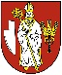
Erb Veľkého Ďura pozostáva zo spojenia troch motívov - biskupa z pečate Dolného Ďura. Lemeša z pečate Horného Ďura a tri klasy z pečate Rohožnice. Erb obce Veľký Ďur má teda túto podobu: v červenom štíte sprava striebornou sklonenou radlicou a zľava troma zlatými skríženými klasmi sprevádzaný zlatovlasý a zlatobradý biskup v striebornej, zlatom zdobenej mitre, striebornom rúchu a zlatom plášti so zlatým pektorálnym krížom, pravicou pred sebou držiaci zlatú pravošikmú berlu.

Vlajka obce Veľký Ďur pozostáva zo siedmich pozdĺžnych pruhov vo farbách žltej (1/8), červenej(1/8), žltej (1/8), červenej (2/8), bielej (1/8), červenej (1/8) a bielej (1/8). Vlajka má pomer strán 2:3 a ukončená je tromi cípmi, t. j. dvomi zástrihmi, siahajúcimi do tretiny jej listu.

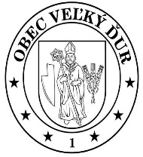

Pečať obce Veľký Ďur je okrúhla, uprostred s obecným erbom a kruhopisom Obec Veľký Ďur. Pečať má priemer 35 mm.

  - Logo obce
Logo obce je vlastne erb obce.

  - História obce
Deň vzniku: Obec ako samostatný územný samosprávny a správny celok sa riadi zákonom č. 369/1990 Zb. o obecnom zriadení v znení neskorších zmien a doplnkov a Ústavou SR. Obec vznikla zlúčením troch obcí: Horný Ďur, Dolný Ďur a Rohožnica. Prvá písomná zmienka o obci je z roku 1205.

  - Pamiatky

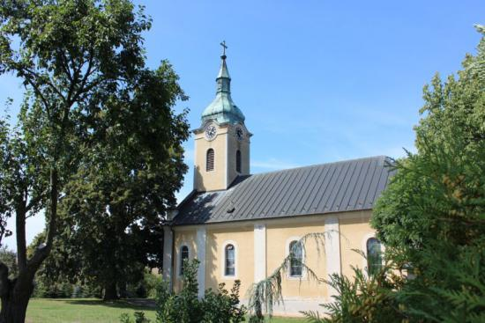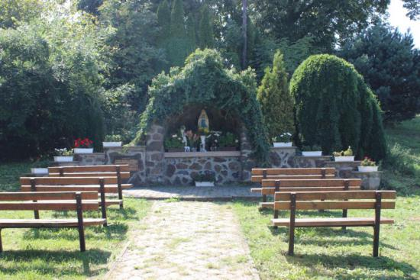
V obci Veľký Ďur sa nachádza kostol zasvätený
sv. Martinovi, ktorý bol postavený v roku 1723

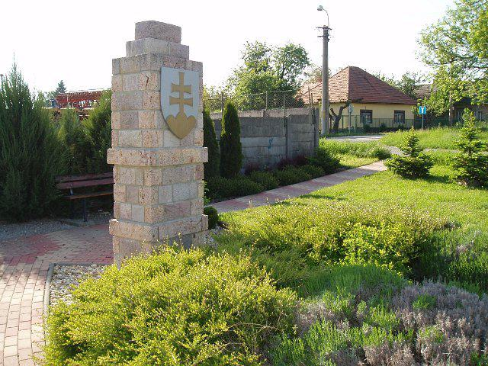

  - Významné osobnosti obce
Generálporučík Ing. Ján Váňa - prvý veliteľ letectva Armády SR
Prof.Ing. Milan Matula Dr.Sc. - zakladateľ modernej vedeckej disciplíny inžinierska geológia
Prof. MUDr. Július Ladziansky - lekár, tvorca slovenskej lekárskej terminológie,
Prof.Eduard Vladimír Tvarožek - slovenský esperantista, básnik a prekladateľ

- Plnenie úloh obce (prenesené kompetencie, originálne kompetencie)
  - Výchova a vzdelávanie
V súčasnosti výchovu a vzdelávanie detí v obci poskytuje:
- Základná škola Veľký Ďur
- Materská škola Veľký Ďur
  - Zdravotníctvo

Zdravotné ambulancie
- MUDr. Ingrid Borsíková : lekár pre dospelých 036/6397202
- MUDr. Andrea Korpasová : detská lekárka 036/6397230
- MUDr. Jozef Mészáros : zubný lekár 036/6397282
  - Sociálne zabezpečenie
Obec v roku 2020 poskytovala opatrovateľskú službu. Zariadenie sociálnych služieb v obci nie je.
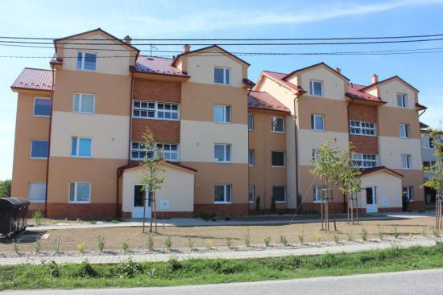
V roku 2014 sme postavili 2 bytové domy – 20 bytov
Farský úrad
Adresa: Hlavná 124, 935 34 Veľký Ďur
Tel. č.: 036/6397225
Správca farnosti: Mgr Peter Mihálik, ktorý bol dňa 1. júla inštalovaný za farára v našej farnosti

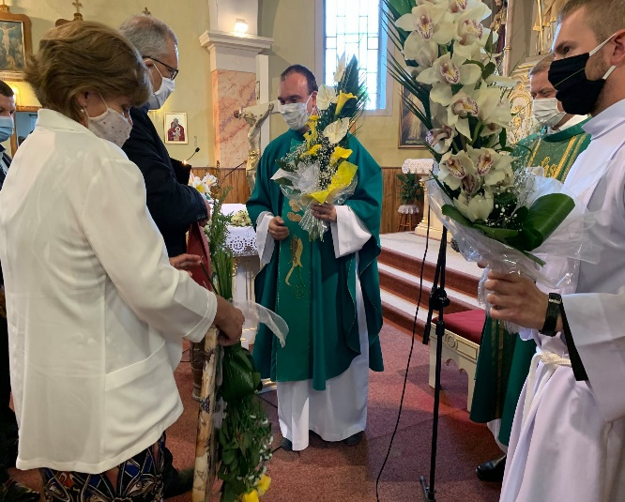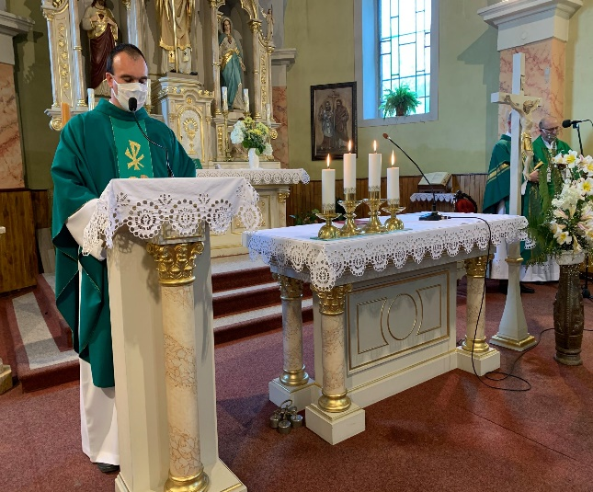

Slovenská pošta a.s.
Adresa: Hlavná 82, 935 34 Veľký Ďur
Tel. č.: 036/6397200

  - Kultúra
V roku 2020 Kultúrna komisia pripravila zabíjačkové posedenie a stretnutie jubilantov
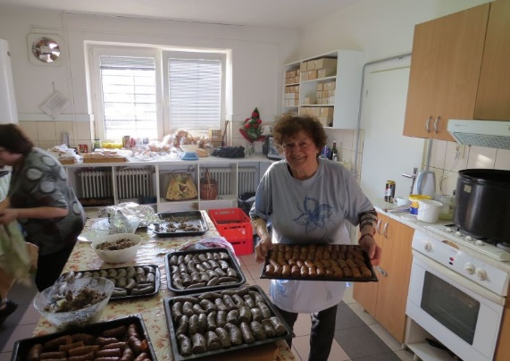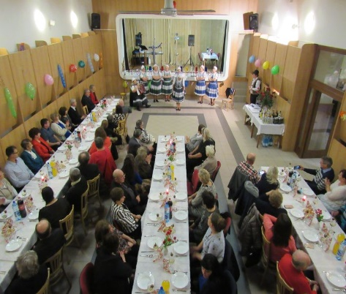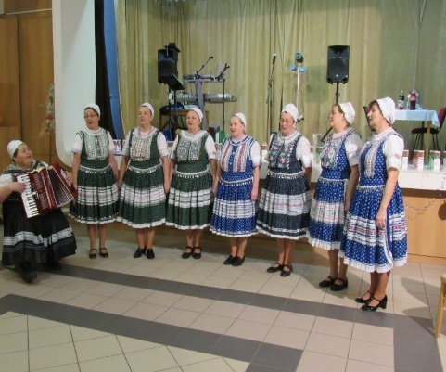
Obecný úrad zabezpečoval testovanie občanov Pán farár požehnal adventný veniec pred
Obecným úradom
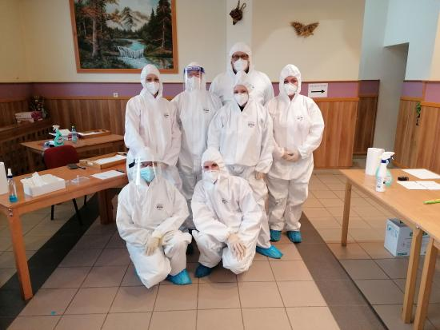
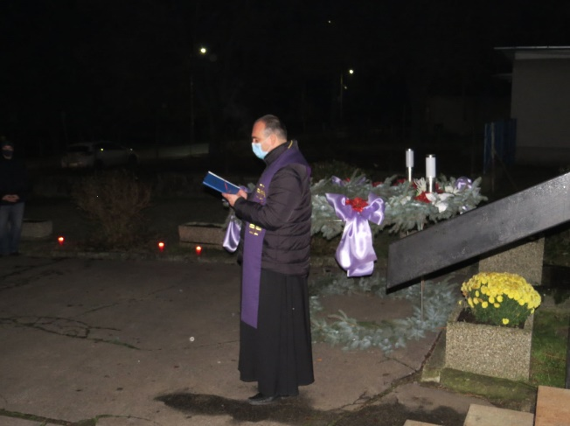
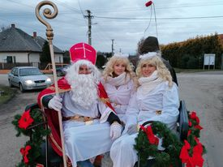
Obecný úrad pripravil Mikulášsky sprievod obcou Sv. Mikuláš zavítal aj do kostola
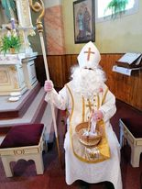
Jednota dôchodcov Slovenska vo Veľkom Ďure ponatierala ohrady pri Zdravotnom stredisku a v parku v Dolnom Ďure, zorganizovala 1. ročník súťaže vo varení guláša.
Obecný úrad pripravil uvítanie novorodencov ako aj pripravil Mikulášsky sprievod obcou, kde rozdal balíčky všetkým deťom.
Nakoľko situácia v obci bola ovplyvnená pandémiou COVID-19, mnohé akcie sa nemohli uskutočniť.

  - Hospodárstvo
Najvýznamnejší poskytovatelia služieb v obci :
- Bistro Chef Geurud - reštauračné služby
- Fonny Bar - pohostinstvo
- COOP Jednota - potraviny
- Luna - potraviny
- Pohostinstvo A-Z
- Ing. Ludovít Frajka – Freimix - potraviny
- TWINS - kaderníctvo
- Domáce potreby - Anna Süčová
- Žabiatko – odevy
- Nechtové štúdio
Najvýznamnejší priemysel v obci :
- AZO s.r.o. - výroba kobercov do áut
- AGE s.r.o. - montáž technológie do živočíšnej výroby
- Izomer s.r.o. - izolácie striech
- Hudikop s.r.o. - zemné práce
- Havamont s.r.o.
- Najvýznamnejšia poľnohospodárska výroba v obci :
- Poľnohospodárske družstvo Veľký Ďur

- Informácia o vývoji obce z pohľadu rozpočtovníctva
  - Plnenie príjmov a čerpanie výdavkov za rok 2020
Obec financuje svoje potreby predovšetkým z vlastných príjmov, zo štátnych dotácií, ako aj z ďalších zdrojov. Rozpočet obce na rok 2020 schválilo Obecné zastupiteľstvo vo Veľkom Ďure dňa 9.12.2019 unesením číslo 90/8/2019
- Zmeny rozpočtu:
- Rozpočtovým opatrením starostu obce č. 1/2020 zo dňa 30.03.2020
- Rozpočtovým opatrením č. 2/2020 schváleným dňa 18.06.2020 uznesením č. 132/13/2020
- Rozpočtovým opatrením starostu obce č. 3/2020 zo dňa 30.09.2020
- Rozpočtovým opatrením č. 4/2020 schváleným dňa 08.10.2020 uznesením č. 154/15/2020
- Rozpočtovým opatrením č. 5/2020 schváleným dňa 03.12.2020 uznesením č. 170/16/2020

 | Schválený rozpočet | Úpravy po RO |  | Skutočnosť
Príjmy bežné | 1 056 150 | 1 064 246,43 |  | 1 070 417,46 | 100,58%
Kapitálové príjmy | 11 000 | 1 500,00 |  | 1 485,00 | 99,00%
Príjmy ZŠ | 20 350 | 17 877,56 |  | 17 877,56 | 100,00%
Finančné operácie OcÚ príjmy | 12 100 | 67 656,00 |  | 67 318,64 | 99,50%
Finančné operácie ZŠ príjmy | 0 | 772,14 |  | 772,14 | 100,00%
Spolu príjmy | 1 099 600 | 1 152 052,13 |  | 1 157 870,80 | 100,51%
Výdavky bežné obec | 559 530 | 569 429,00 |  | 494 620,96 | 86,86%
Kapitálové výdavky | 136 640 | 281 947,00 |  | 227 327,23 | 80,63%
Výdavky ZŠ | 384 830 | 389 831,48 |  | 389 831,48 | 100,00%
Finančné operácie OcÚ výdavky | 18 600 | 20 171,00 |  | 20 085,06 | 99,57%
Finančné operácie ZŠ výdavky |  | 88,69 |  | 88,69 | 100,00%
Spolu výdavky | 1 099 600 | 1 261 467,17 |  | 1 131 953,42 | 89,73%
Rozdiel - prebytok | 0 | - 109 415,04 |  | 25 917,38 | -23,69%

7.2 Prebytok/schodok rozpočtového hospodárenia za rok 2020

Hospodárenie obce | Skutočnosť k 31.12.2020 v EUR
Bežné príjmy spolu | 1 088 295,02
z toho : bežné príjmy obce | 1 070 417,46
bežné príjmy RO | 17 877,56
Bežné výdavky spolu | 884 452,44
z toho : bežné výdavky obce | 494 620,96
bežné výdavky RO | 389 831,48
Bežný rozpočet | 203 842,58
Kapitálové príjmy spolu | 1 485,00
z toho : kapitálové príjmy obce | 1 485,00
kapitálové príjmy RO | 0,00
Kapitálové výdavky spolu | 227 327,23
z toho : kapitálové výdavky obce | 227 327,23
kapitálové výdavky RO | 0,00
Kapitálový rozpočet | -225 842,23
Prebytok/schodok bežného a kapitálového rozpočtu | -21 999,65
Vylúčenie z prebytku/Úprava schodku HČ | 0,00
Upravený prebytok/schodok bežného a kapitálového rozpočtu | 0,00
Príjmové finančné operácie s výnimkou cudzích prostriedkov  - verejná zeleň  - zapojenie do rozpočtu školskej jedálne  - finančné zábezpeky na nájomné - bytovky  - príjem z rezervného fondu  - návratná finančná výpomoc – výpadok podielových daní  - zapojenie do rozpočtu ŠJ ZŠ  SPOLU: | 220,00  1 624,85  917,79  40 600,00  23 956,00  772,14  68 090,78
Výdavkové finančné operácie s výnimkou cudzích prostriedkov  - finančné zábezpeky BJ  - splácanie istiny úveru  - splácanie istiny ŠFRB  - finančné zábezpeky ŠJ ZŠ  SPOLU: | 917,79  3 156,68  16 010,59  88,69  20 173,75
Rozdiel finančných operácií | 47 917,03
Príjmy spolu | 1 157 870,80
VÝDAVKY SPOLU | 1 131 953,42
Hospodárenie obce | 25 917,38
Vylúčenie z prebytku /Úprava schodku HČ | -9 918,14
Upravené hospodárenie obce | - 999,24

7.3 Rozpočet na roky 2021 - 2023
Rozpočet obce Veľký Ďur |  |  | Skutočnosť 31.12.2020 | Rozpočet 2021 | Rozpočet 2022 | Rozpočet 2023
 |  | Bežné príjmy OcÚ | 1 070 417,46 | 1 078 520 | 1 097 020 | 1 107 020
 |  | Kapitálové príjmy OcÚ | 1 485,00 | 1 000 | 1 000 | 1 000
 |  | Príjmy ZŠ | 17 877,56 | 19 600 | 20 200 | 20 200
 |  | Finančné operácie | 68 090,78 | 6 500 | 6 500 | 6 500
 |  | Príjmy spolu: | 1 152 052,13 | 1 105 620 | 1 124 720 | 1 134 720
 |  | Bežné výdavky OcÚ | 494 620,96 | 574 320 | 578 320 | 581 320
 |  | Kapitálové výdavky OcÚ | 227 327,23 | 141 900 | 152 400 | 159 400
 |  | Výdavky ZŠ | 337 704,07 | 325 500 | 329 500 | 329 500
 |  | Výdavky ZŠ originálne z rozpočtu obce | 52 127,41 | 46 900 | 47 500 | 47 500
 |  | Finančné operácie | 20 173,75 | 17 000 | 17 000 | 17 000
 |  | Výdavky spolu: | 1 131 953,42 | 1 105 620 | 1 124 720 | 1 134 720
 |  | Rozdiel | 25 917,38 | 0 | 0 | 0
- Informácia o vývoji obce z pohľadu účtovníctva za materskú účtovnú
jednotku a konsolidovaný celok

  - Majetok
- za materskú účtovnú jednotku – Základná škola Veľký Ďur
Názov | Skutočnosť  k 31.12.2020 | Skutočnosť  k 31.12.2019
Majetok spolu | 36 550,33 | 37 861,75
Neobežný majetok spolu
z toho :
Dlhodobý nehmotný majetok
Dlhodobý hmotný majetok
Dlhodobý finančný majetok
Obežný majetok spolu | 36 550,33 | 37 861,75
z toho :
Zásoby | 682,97 | 863,45
Zúčtovanie medzi subjektami VS
Dlhodobé pohľadávky
Krátkodobé pohľadávky | 373,32 | 1 912,06
Finančné účty | 35 494,04 | 35 086,24
Poskytnuté návratné fin. výpomoci dlh.
Poskytnuté návratné fin. výpomoci krát.
Časové rozlíšenie

- za konsolidovaný celok - Obec Veľký Ďur a Základná škola Veľký Ďur
Názov | Skutočnosť  k 31.12.2020 | Skutočnosť  k 31.12.2019
Majetok spolu | 3 206 119,74 | 3 186 244,41
Neobežný majetok spolu | 2 625 407,68 | 2 572 901,34
z toho :
Dlhodobý nehmotný majetok | 740,00 | 4 283,00
Dlhodobý hmotný majetok | 2 384 006,99 | 2 327 957,65
Dlhodobý finančný majetok | 240 660,69 | 240 660,69
Obežný majetok spolu | 493 553,83 | 527 248,66
z toho :
Zásoby | 13 099,77 | 12 954,09
Zúčtovanie medzi subjektami VS | 0 | 270,61
Dlhodobé pohľadávky | 0 | 0
Krátkodobé pohľadávky | 1 936,24 | 10 121,87
Finančné účty | 478 517,82 | 503 902,09
Poskytnuté návratné fin. výpomoci dlh.
Poskytnuté návratné fin. výpomoci krát.
Časové rozlíšenie | 87 158,23 | 86 094,41

  - Zdroje krytia
- za materskú účtovnú jednotku - Základná škola Veľký Ďur
Názov | Skutočnosť  k 31.12.2020 | Skutočnosť  k 31.12.2019
Vlastné imanie a záväzky spolu | 36 550,33 | 37 861,75
Vlastné imanie | 175,35 | 1 596,58
z toho :
Oceňovacie rozdiely
Fondy
Výsledok hospodárenia | 175,35 | 1 596,58
Záväzky | 36 374,98 | 36 265,17
z toho :
Rezervy
Zúčtovanie medzi subjektami VS | 5 544,00 | 3 685,20
Dlhodobé záväzky | 3 143,87 | 3 378,65
Krátkodobé záväzky | 27 687,11 | 29 201,32
Bankové úvery a výpomoci
Časové rozlíšenie

- za konsolidovaný celok - Obec Veľký Ďur a Základná škola Veľký Ďur
Názov | Skutočnosť  k 31.12.2020 | Skutočnosť  k 31.12.2019
Vlastné imanie a záväzky spolu | 3 206 119,74 | 3 186 244,41
Vlastné imanie | 2 2240 230,89 | 2 203 051,54
z toho :
Oceňovacie rozdiely
Fondy
Výsledok hospodárenia | 2 240 230,89 | 2 203 051,54
Výsledok hospodárenia za úč. obdobie | 38 632,66 | 66 087,76
Záväzky | 547 673,49 | 538 278,12
z toho :
Rezervy | 1 800,00 | 1 800,00
Zúčtovanie medzi subjektami VS | 8 162,35 | 3 685,20
Dlhodobé záväzky | 450 201,88 | 466 394,75
Krátkodobé záväzky | 63 553,26 | 63 241,95
Bankové úvery a výpomoci | 23 956,00 | 3 156,22
Časové rozlíšenie | 418 215,36 | 444 914,75

- Hospodársky výsledok za 2020 - vývoj nákladov a výnosov za materskú účtovnú jednotku a konsolidovaný celok

a) za materskú účtovnú jednotku – Základná škola Veľký Ďur
Názov | Skutočnosť  k 31.12. 2020 | Skutočnosť  k 31.12.2019
Náklady | 390 848,72 | 362 660,36
50 – Spotrebované nákupy | 55 645,91 | 44 291,05
51 – Služby | 11 955,12 | 10 568,76
52 – Osobné náklady | 321 545,13 | 305 092,67
53 – Dane a poplatky
54 – Ostatné náklady na prevádzkovú činnosť | 0 | 394,00
55 – Odpisy, rezervy a OP z prevádzkovej a finančnej činnosti a zúčtovanie časového rozlíšenia
56 – Finančné náklady | 847,56 | 1 021,53
57 – Mimoriadne náklady
58 – Náklady na transfery a náklady z odvodov príjmov | 855,00 | 1 292,35
59 – Dane z príjmov
Výnosy | 390 880,80 | 362 667,26
60 – Tržby za vlastné výkony a tovar | 2 792,51 | 9 075,94
61 – Zmena stavu vnútroorganizačných služieb
62 – Aktivácia
63 – Daňové a colné výnosy a výnosy z poplatkov
64 – Ostatné výnosy | 878,40 | 1 292,35
65 – Zúčtovanie rezerv a OP z prevádzkovej a finančnej činnosti a zúčtovanie časového rozlíšenia
66 – Finančné výnosy
67 – Mimoriadne výnosy
69 – Výnosy z transferov a rozpočtových príjmov v obciach, VÚC a v RO a PO zriadených obcou alebo VÚC | 387 209,89 | 352 298,97
Hospodársky výsledok  / + kladný HV, - záporný HV / | 32,08 | 6,90

b) za konsolidovaný celok - Obec Veľký Ďur a Základná škola Veľký Ďur
Názov | Skutočnosť  k 31.12.2020 | Skutočnosť  k 31.12.2019
Náklady | 1 066 559,46 | 999 221,36
50 – Spotrebované nákupy | 120 682,36 | 98 352,45
51 – Služby | 111 066,54 | 124 168,41
52 – Osobné náklady | 629 181,44 | 586 778,31
53 – Dane a poplatky | 1322,96 | 1 272,96
54 – Ostatné náklady na prevádzkovú činnosť | 9 286,28 | 2 301,43
55 – Odpisy, rezervy a OP z prevádzkovej a finančnej činnosti a zúčtovanie časového rozlíšenia | 169 836,41 | 161 004,50
56 – Finančné náklady | 3 965,98 | 6 422,19
57 – Mimoriadne náklady | 0,00 | 0,00
58 – Náklady na transfery a náklady z odvodov príjmov | 18 217,49 | 18 921,11
59 – Dane z príjmov
Výnosy | 1 105 196,97 | 1 065 466,35
60 – Tržby za vlastné výkony a tovar | 11 486,16 | 18 187,61
61 – Zmena stavu vnútroorganizačných služieb
62 – Aktivácia
63 – Daňové a colné výnosy a výnosy z poplatkov | 627 827,01 | 633 487,24
64 – Ostatné výnosy | 59 562,97 | 62 135,62
65 – Zúčtovanie rezerv a OP z prevádzkovej a finančnej činnosti
66 – Finančné výnosy | 77,00 | 828,18
67 – Mimoriadne výnosy | 299,72
69 – Výnosy z transferov VÚC a v RO a PO zriadených obcou | 405 944,11 | 350 827,70
Hospodársky výsledok  / + kladný HV, - záporný HV / | 38 632,66 | 66 087,76

- Ostatné dôležité informácie
  - Prijaté granty a transfery
V roku 2020 obec, rozpočtová a príspevková organizácia prijala nasledovné granty a transfery:
Poskytovateľ |  | Účelové určenie grantov a transferov
Okresný úrad Nitra, odb. star. o ŽP | 2 | Životné prostredie | 119,69
Ministerstvo dopravy a výstavby SR | 3 | Stavebný poriadok, | 1 839,47
Ministerstvo vnútra SR | 4 | COO | 359,96
Ministerstvo dopravy a výstavby SR | 5 | Doprava | 54,43
Ministerstvo vnútra SR | 6 | Register adries a sčítanie domov a bytov | 3 268,40
Ministerstvo vnútra SR | 7 | Hlásenie pobytu občanov | 415,80
Okresný úrad Nitra odbor školstva | 8 | Dotácia dopravné a učebnice ZŠ | 2 743
Okresný úrad Nitra odbor školstva | 9 | Dotácia ZŠ - normatív | 294 577,00
Úrad práce, soc. vecí a rodiny | 10 | Dotácia - strava HN MŠ a ZŠ | 15 586,60
Okresný úrad Nitra odbor školstva | 11 | Sociálne znevýhodnené prostredie ZŠ | 950,00
Okresný úrad Nitra odbor školstva | 12 | Vzdelávacie poukazy ZŠ | 2 733,00
Ministerstvo vnútra SR | 13 | Dotácia na matriku | 4 018,51
Okresný úrad Nitra odbor školstva | 15 | Asistent učiteľa | 12 192,00
Ministerstvo ŽP SR | 61 | Enviro | 885,20
Okresný úrad Nitra odbor školstva | 81 | dotácia na ŠJ a asistentka z UPSVAR | 8 358,17
Ministerstvo vnútra SR | 100 | Voľby | 1 490,75
Úrad práce, soc. vecí a rodiny | 107 | Rodinné z UPSVAR | 97,36
Okresný úrad Nitra odbor školstva | 911 | MŠ predškolský vek | 1 740,00
Štátny rozpočet SR | 0 | COVID-19 | 23 257,48

  - Poskytnuté dotácie

V roku 2020 obec poskytla zo svojho rozpočtu dotácie v zmysle VZN č. 2/2012 o poskytovaní dotácií z rozpočtu obce:

Prijímateľ dotácie | Účelové určenie dotácie | Suma poskytnutých  prostriedkov v EUR
OFK | Činnosť OFK | 13 500,-
CVČ | Činnosť Centrum voľného času | 200,-

  - Významné investičné akcie v roku 2020
Najvýznamnejšie investičné akcie realizované v roku 2020:
Rekonštrukcia telocvične v sume 71 321,94 Eur
Rekonštrukcia v Základnej škole 99 033,34 Eur
Doplnenie verejného osvetlenia 11 942,84 Eur
Projekty Poľná ulica 2 300,00 Eur
Garáž 1. časť a kopírovací stroj 42 729,11 Eur
Spolu: 227 327,23 Eur

  - Predpokladaný budúci vývoj činnosti
Predpokladané investičné akcie realizované v budúcom roku:
Dokončenie rekonštrukcie v Základnej škole 35 000,- Eur
Rekonštrukcia cesty – Poľná 65 000,- Eur
Postavenie obecnej garáže 2. časť 36 900,- Eur
Doplnenie VO 5 000,- Eur
SPOLU: 141 900,- Eur

  - Udalosti osobitného významu po skončení účtovného obdobia
Obec nezaznamenala žiadnu udalosť osobitného významu po skončení účtovného obdobia.

  - Významné riziká a neistoty, ktorým je účtovná jednotka vystavená
Obec nevedie žiadne súdne spory

Vo Veľkom Ďure dňa 10.5.2021

Vypracoval: Renáta Havalová Schválil: Ing. Peter Benko
starosta obce
Prílohy:

- Individuálna účtovná závierka: Súvaha, Výkaz ziskov a strát, Poznámky
- Výrok audítora k individuálnej účtovnej závierke
- Konsolidovaná účtovná závierka: Konsolidovaná Súvaha, Konsolidovaný Výkaz ziskov a strát, Poznámky konsolidovanej účtovnej závierky
Výrok audítora ku konsolidovanej účtovne

Z hľadiska budúcich cieľov Obec Veľký Ďur aj naďalej bude prostredníctvom svojich orgánov plniť hlavne samosprávne funkcie na ktoré bola zriadená a prenesené úlohy štátnej správy, tak ako je to stanovené v zákone č. 416/2001 o prechode niektorých pôsobností z orgánov štátnej správy na obce. Všetky nutné zmeny, ktoré obec bude v budúcnosti realizovať budú mať jediný cieľ a to zvýšenie starostlivosti o všestranný rozvoj územia obce a potreby jej obyvateľov.

Táto výročná správa sa vyhotovuje za účtovné obdobie od 1.1.2020 do 31.12.2020. Po ukončení účtovného obdobia nenastali žiadne udalosti osobitného významu, ktoré by bolo potrebné uviesť v tejto výročnej správe.

